住房公积金单位登记开户操作指南

1、登陆宿州市住房公积金管理中心网站，在下方专题专栏中点击便民服务e站，进入中心便民服务e站网页。

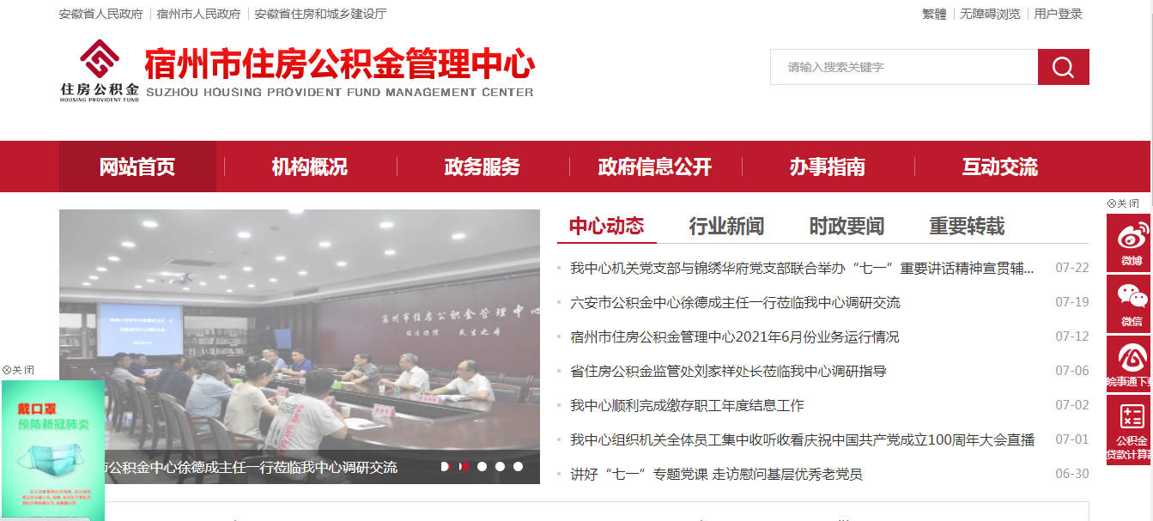

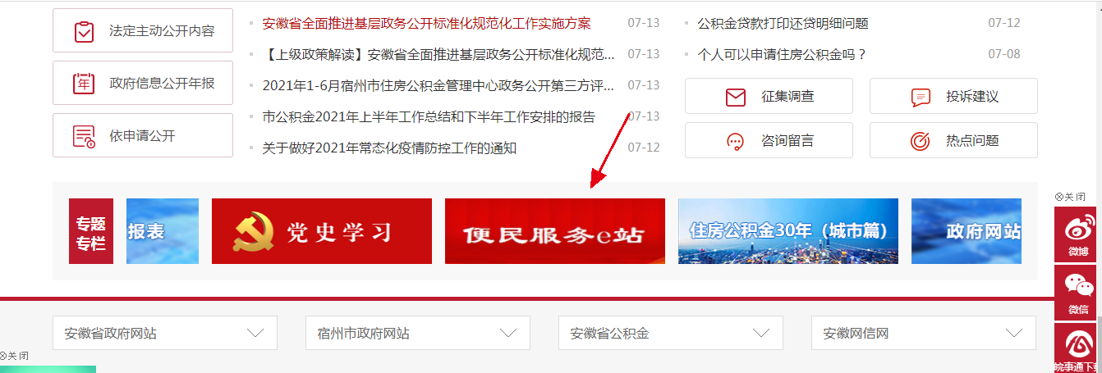

2、进入中心便民服务e站网页后，点击单位业务，选择单位缴存登记及建账。

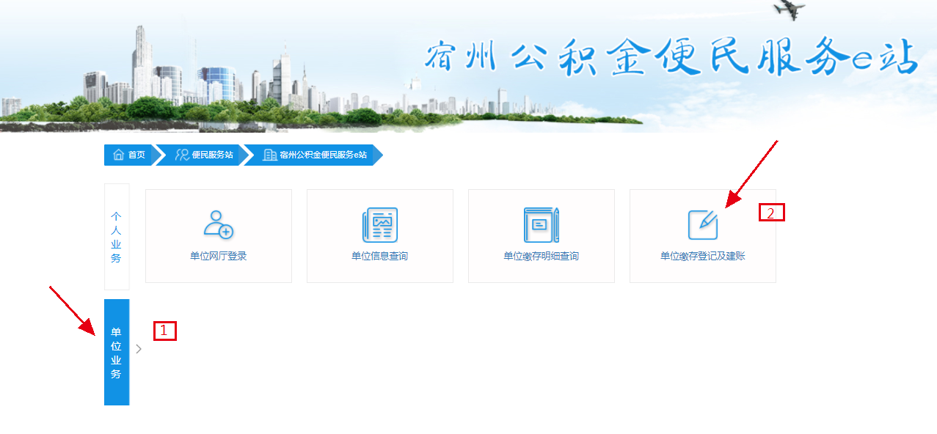

3、点击单位缴存登记及建账后，进入安徽政务服务网统一认证中心，选择法人用户进行登陆（如无账户可先进行注册）。

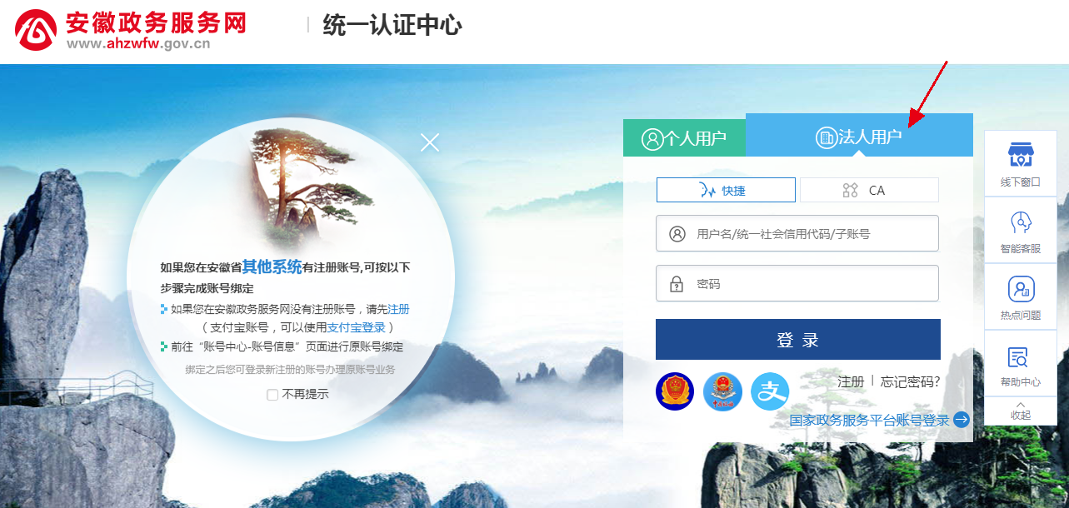

4、登陆完成后，进入单位开户信息登记界面，用户根据提示录入相关信息，录入完成后，先点击保存，然后点击影像管理，按提示上传关键材料的影像后，点击提交。提交完成后等待中心工作人员审核完成即可。

